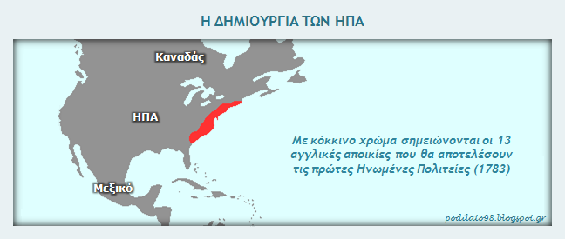

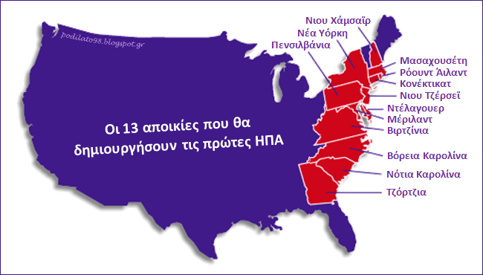

Σύντομο χρονικό της αμερικανικής επανάστασης

Την περίοδο 1607-1732 οι Βρετανοί ιδρύουν στα ανατολικά παράλια της Βόρειας Αμερι­κής **13 αποικίες**. Οι άποικοι είναι κυρίως άγγλοι τεχνίτες, κατεστραμμένοι μικροεπιχειρη­ματίες, θύματα θρησκευτικών διώξεων, ακόμη και κατάδικοι. Όλοι φτάνουν στον Νέο Κόσμο αναζητώντας μια καλύτερη τύχη.

Οι Βρετανοί όμως φορολογούν βαριά τις αποικίες. Πολλοί κάτοικοι, ιδίως όσοι έχουν αρ­χίσει να πλουτίζουν, δυσανασχετούν και θέλουν να ξεφύγουν από την οικονομική κηδε­μονία της **μητρόπολής** τους. Παράλληλα συνειδητοποιούν τα κοινά τους στοιχεία και αρ­χίζει να μορφοποιείται η αμερικανική εθνική συνείδηση.  
  
Το 1775 ξεσπά η Αμερικανική Επανάσταση (ή Πόλεμος της Ανεξαρτησίας) ανάμεσα στη Μεγάλη Βρετανία και τις δεκατρείς αποικίες της. Στις **4 Ιουλίου** 1776 συγκαλείται συνέ­λευση των Αμερικανών στη Φιλαδέλφεια και ψηφίζεται ένα ιστορικό κείμενο, η **Διακήρυ­ξη της Ανεξαρτησίας**

.

|  |
| --- |
| **Η Διακήρυξη της Ανεξαρτησίας**  Θεωρούμε ως αλήθειες αυταπόδεικτες ότι όλοι οι άνθρωποι πλάστηκαν ίσοι, ότι προικίστηκαν από τον Δημιουργό τους με μερικά απαράγραπτα δικαιώματα, όπως αυτά της ζωής, της ελευθερίας και της αναζήτησης της ευτυχίας. Για να εξασφαλιστούν αυτά τα δικαιώματα, καθιερώθηκαν οι κυβερνήσεις των ανθρώπων, αντλώντας τη δίκαιη εξουσία τους από τη συγκατάθεση των κυβερνωμένων. Όποτε οποιαδήποτε μορφή διακυβέρνησης έρθει σε αντίθεση με αυτές τις αρχές, είναι δικαίωμα του λαού να την αλλάξει ή να την καταργήσει και να καθιερώσει νέα κυβέρνηση βασισμένη σε αυτές τις αρχές και οργανωμένη με τέτοιο τρόπο, ώστε να θεωρείται από τον λαό πιο αποτελεσματική για την εξασφάλιση της ευτυχίας των πολιτών. **Προοίμιο της Διακήρυξης, 4 Ιουλίου 1776**.  Πηγή:http://www.spartacus.schoolnet.co.uk/ |

|  |
| --- |
| <http://2.bp.blogspot.com/-CqpCnCWObgU/UI2W6HnJbqI/AAAAAAAAPCM/i71U60M4F2Q/s1600/podilato98-amerikaniki_epanastasi_04.jpg> |
| **Η Διακήρυξη της Αμερικανικής Ανεξαρτησίας...** |

|  |
| --- |
| <http://4.bp.blogspot.com/-Jb_kjl70ZiI/UHAtlpyGVOI/AAAAAAAANjY/7cIqPRzp16k/s1600/podilato98-amerikaniki_epanastasi_01.jpg> |
| **...και η υπογραφή της το 1776** |

Η Διακήρυξη εμπνέεται από τις πολιτικές ιδέες του **Διαφωτισμού** και τάσσεται εναντίον του θεσμού της βασιλείας. Οι πρωτοπόρες και φιλελεύθερες κοινωνικές ιδέες της πρό­κειται να επηρεάσουν διάφορα επαναστατικά κινήματα σε όλο τον κόσμο με πρώτη και καλύτερη τη Γαλλική Επανάσταση που πλησιάζει (1789).

|  |  |
| --- | --- |
| *Η 4η Ιουλίου είναι ημέρα εθνικής εορτής για τις ΗΠΑ.* | <https://6db819de-a-62cb3a1a-s-sites.googlegroups.com/site/sxoleio98/home/archives/podilato98-amerikaniki_epanastasi_03.gif> |

Το 1783 η Αγγλία υποχρεώνεται να αναγνωρίσει τις 13 αποικίες ως **ανεξάρτητο κρά­τος** με το όνομα Ηνωμένες Πολιτείες της Αμερικής (ΗΠΑ). Πρώτος Πρόεδρος εκλέγεται ο Τζορτζ Ουάσινγκτον. Μάλιστα, η σημερινή πρωτεύουσα της χώρας ονομάζεται προς τιμήν του Ουάσινγκτον.



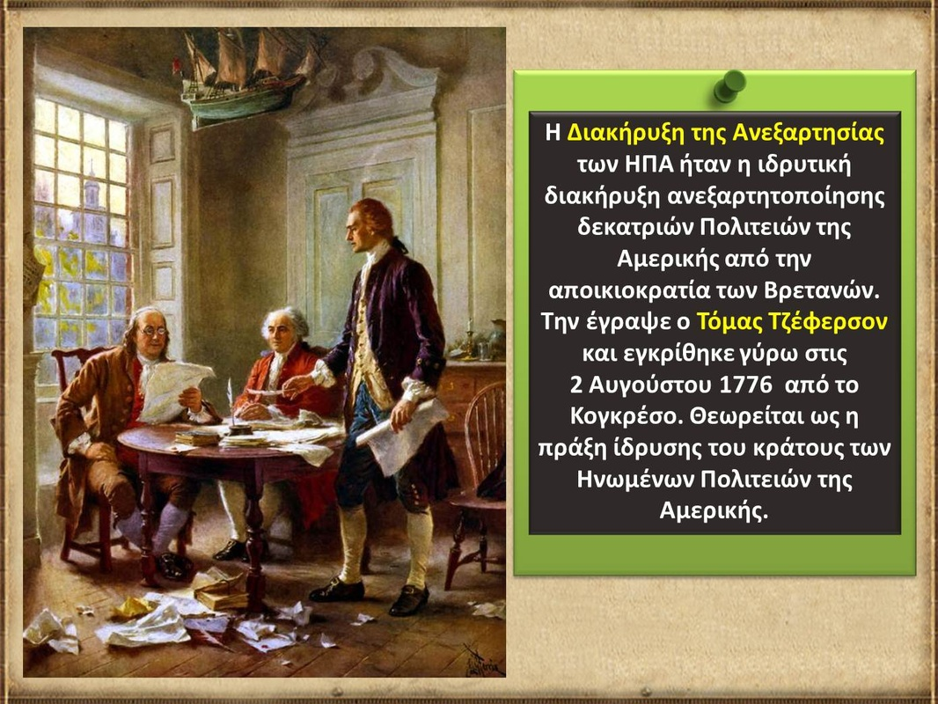

**Ανεξαρτησία και νέο κράτος**

Η Αγγλία υποχρεώθηκε να αναγνωρίσει τις 13 αποικίες (συνθήκη των Βερσαλιών, 1783) ως ανεξάρτητο κράτος με το όνομα Ηνωμένες Πολιτείες της Αμερικής (ΗΠΑ). Το σύνταγμα των ΗΠΑ (1787), που ισχύει κατά βάση μέχρι σήμερα, ανακήρυξε τη χώρα ένωση (ομοσπονδία) πολιτειών και βασίστηκε στην αρχή της διάκρισης των εξουσιών. Η κεντρική κυβέρνηση αποφασίζει για την οικονομία, την άμυνα και την εξωτερική πολιτική. Οι πολιτείες ρυθμίζουν μόνες τους ζητήματα τοπικής αυτοδιοίκησης, δικαιοσύνης, εκπαίδευσης και αστυνόμευσης. **Η νομοθετική εξουσία** ασκείται από το Κογκρέσο (Γερουσία, Βουλή των Αντιπροσώπων). Κάθε πολιτεία εκπροσωπείται στη Γερουσία από δύο γερουσιαστές, ανεξαρτήτως του πληθυσμού της. Στη Βουλή των Αντιπροσώπων, ωστόσο, οι πολιτείες εκπροσωπούνται από αριθμό βουλευτών ανάλογο προς τον πληθυσμό τους**. Η εκτελεστική εξουσία** ασκείται από τον Πρόεδρο, που εκλέγεται κάθε τέσσερα χρόνια από ένα σώμα εκλεκτόρων και μπορεί να επανεκλεγεί μόνο μία φορά. Πρώτος Πρόεδρος των ΗΠΑ εκλέχτηκε, το 1789, ο Τζορτζ Ουάσινγκτον (προς τιμή του η πρωτεύουσα των ΗΠΑ πήρε αργότερα το όνομά του). Τέλος, **η δικαστική εξουσία** ορίστηκε να είναι ανεξάρτητη και αιρετή.